LAPORAN PRAKTIKUM
PRAKTIKUM III

LAPORAN
Disusun untuk memenuhi tugas praktikum Aplikasi Komputer dan Basis Data

oleh :
Devita Syifa Azzahraa (221331009)


Tanggal Percobaan : Jum’at, 8 September 2023
Tanggal Penyerahan : Kamis, 14 September 2023

Dosen Pembimbing : 1. Ferry Satria, BSEE., M.T.
2. Rahmawati Hasanah, S.ST., M.T.

PROGRAM STUDI D3 TEKNIK TELEKOMUNIKASI
JURUSAN TEKNIK ELEKTRO
POLITEKNIK NEGERI BANDUNG
2023/2024

DAFTAR ISI
Daftar Isi ……………………………………………………………… 2
- Maksud dan Tujuan Praktikum ……………………………. 3
- Dasar Teori ………………………………………………… 3
- Langkah Kerja ……………………………………………. 7
- Hasil dan Analisis Data ...…………………….…………….. 9
- Kesimpulan ……………..…………………………………. 24
Daftar Pustaka …………………………………………………………… 25

- MAKSUD DAN TUJUAN PERCOBAAN
Setelah melakukan praktikum mahasiswa dapat :
- Memahami dan mengetahui konsep Bahasa Pemrograman Java.
- Mengetahui metode-metode pada Java.
- Mempelajari tipe, lingkup dan daur hidup variabel.

- DASAR TEORI
Program komputer atau sering disingkat program adalah serangkaian instruksi yang ditulis untuk menjalankan fungsi tertentu pada komputer. Pada dasarnya komputer memerlukan suatu program untuk menjalankan fungsi-fungsi komputer, hal ini biasanya dilakukan dengan menjalankan serangkaian instruksi program pada processor.
Bahasa pemrograman, atau sering diistilahkan juga dengan bahasa komputer atau bahasa pemrograman komputer, adalah instruksi standar untuk memerintah komputer. Bahasa pemrograman ini merupakan suatu himpunan dari aturan sintaks dan semantik yang dipakai untuk mendefinisikan program komputer. Bahasa ini memungkinkan seorang programmer dapat menentukan secara persis data mana yang akan diolah oleh komputer, bagaimana data ini akan disimpan/diteruskan, dan jenis langkah apa secara persis yang akan diambil dalam berbagai situasi.
Java adalah nama sebuah Bahasa pemrograman yang sangat terkenal. Sebagai bahasa pemrograman, Java dapat digunakan untuk menulis program. Java adalah bahasa dengan programan tingkat tinggi yang dipelopori oleh James Gosling yang merupakan engineer di Sun Microsystem. Java mulai dibangun pada tahun 1991.
Bahasa pemrograman Java lahir dari proyek “The Green Project” milik Sun Microsystems, sebuah perusahaan perangkat lunak Amerika.
Proyek ini diprakarsai oleh James Gosling, Patrick Naughton, Mike Sheridan dan Bill Joy. Awalnya, proyek ini bertujuan untuk menciptakan perangkat pintar. Namun karena tidak puas dengan hasil bahasa pemrograman C++ dan C, mereka memutuskan untuk membuat bahasa pemrograman sendiri yang lebih kompleks.
[1]Bahasa Java dikembangkan dan mulai diperkenalkan kepada publik pada tahun 1995. Seperti halnya C++. Java juga merupakan bahasa yang berorientasi objek. Dengan demikian, Java juga memudahkan dalam pembuatan aplikasi yang berskala besar.
Berikut beberapa kata yang perlu diingat pada saat belajar pemrograman Java :
- Public adalah sebuah keyword di Java yang menandakan bahwa objek, method, atau atribut dapat diakses dari class lain.
- Class adalah sebuah keyword di Java untuk membuat sebuah Kelas.
- Main menunjukan bahwa blok tersebut merupakan program utama. Akan menggunakan parameter String[] untuk method main program Java.
- System.out.println(“ “) adalah sebuah method yang telah di-import otomatis untuk digunakan mencetak output di konsol.

Penggunaan kelas yang tertera sangat berbeda dengan kelas biasanya. Digunakan kelas Scanner dan JOptionPane dengan penjelasan sebagai berikut :
- SCANNER
Scanner merupakan kelas yang termasuk dalam paket java.util yang berfungsi sebagai kelas untuk melakukan input keyboard DOS. Fungsi import java.util.Scanner adalah untuk memudahkan pengambilan input pengguna pada program Java. Dengan menggunakan java.util.Scanner kita dapat membaca input pengguna melalui konsol atau file dengan mudah dan efisien.
Berikut adalah beberapa fungsi input java.util.Scanner:
- Membaca input pengguna dengan mudah dan efisien
- Hindari kesalahan saat membaca input pengguna
- Memungkinkan kami memvalidasi masukan pengguna sebelum memprosesnya dalam program
Saat digunakan, java.util.Scanner berguna dalam mengembangkan program Java yang memerlukan input pengguna, seperti program komputer, program pemesanan makanan, atau program buku perpustakaan.
Pembaca bisa mendapatkan beberapa manfaat dengan menggunakan import java.util.Scanner dalam program Java. Berikut adalah beberapa kemungkinan manfaatnya :
- Memfasilitasi pengambilan entri pengguna dengan tipe data berbeda
- Meningkatkan efisiensi dan akurasi tinjauan umpan balik pengguna
- Membantu dalam pembuatan program yang lebih ramah sengan pengguna
- Hindari menulis kode untuk membaca input pengguna secara manual, seperti membaca karakter demi karakter dari System.in atau menggunakan BufferedReader.
Dengan menggunakan java.util.Scanner, dapat menghemat waktu dan tenaga dalam membuat program yang interaktif bagi pengguna dan dapat meningkatkan efisiensi dan keakuratan penghitungan masukan pengguna dengan menggunakan metode yang tersedia di java.util.Scanner.

- JOPTIONPANE
JOptionePane merupakan kelas pada Java yang mendukung penggunaan dialog standar yang mengharuskan pengguna memberikan nilai atau input tertentu, yang salah satunya dimasukkan menggunakan JOptionPane ini.
JOptionPane memungkinkan pengembang untuk membuat kotak dialog yang dapat digunakan untuk menampilkan pesan, mengumpulkan masukan dari pengguna, atau meminta konfirmasi dari pengguna.
JOptionPane sendiri memiliki banyak metode yang bisa digunakan, beberapa di antaranya adalah showConfirmDialog, showInputDialog, showMessageDialog dan showOptionDialog. Masing-masing metode ini memiliki fungsinya sendiri berdasarkan nama kelasnya.
Didalam JOptionPane, memiliki 4 fungsi, diantaranya :
- showConfirmDialog() : menampilkan dialog konfirmasi.
- showInputDialog() : menampilkan dialog input.
- showMessageDialog() : menampilkan pesan/informasi.
- showOptionDialog() : menampilkan dialog pilihan.
Masing-masing metode ini juga tersedia dalam varian showInternalXXX, yang menggunakan bingkai bagian dalam untuk menampung dialog. Berbagai metode kemudahan juga ditentukan : versi metode dasar yang kelebihan beban yang menggunakan daftar parameter berbeda.
Lalu terdapat inisialisasi variabel yang memiliki fungsi untuk memberikan deklarasi sekaligus memberikan nilai awal. Variabel yang dideklarasikan dalam lingkup (scope) atau blok tertentu hanya akan dikenali dalam lingkup yang bersangkutan saja. Jika variabel tidak diberikan data, maka akan terjadi eror message. Dalam java, blok diawali dengan tanda kurawal buka( { ) dan diakhiri dengan tanda (}). Contoh Inisialisasi Variabel :
int data1 = 483;
Contoh jika hanya memberikan deklarasi saja :
int bilangan;
Variabel dibagi menjadi dua, yaitu variabel global dan variabel lokal. Variabel global adalah variabel yang dapat dibaca dari baris awal hingga akhir kode pemrograman. Untuk variabel lokal itu sendiri adalah variabel yang dapat dibaca hanya didalam ruang lingkup kurawal buka dan kurawal tutup saja. Contoh dari variabel lokal adalah :
public class namefile{ public static void main(String[] args); {String ss1+”Kota Baru Parahyangan”;}
Pada Java, terdapat beberapa aturan yang perlu diperhatikan saat membuat suatu variabel. Ini merupakan aturan dasar yang membantu kode menjadi lebih mudah dibaca, dipahami, dan dikelola. Berikut adalah aturan penamaan variabel dalam java :
- Karakter Penamaan
Pertama, nama variabel harus dimulai dengan huruf (a-z atau A-Z), underscore(_) atau karakter dolar ($). Namun, disarankan untuk selalu menggunakan huruf.
Kedua, setelah karakter pertama dapat menggunakan huruf, angka, underscore, atau karakter dolar dalam nama variabel
Ketiga, Java bersifat sensitif yang artinya benar benar melihat tanda, huruf kapital, dan huruf kecil tiap nama. Jika nama variabel berbeda, itu tidak akan terbaca.
- Panjang Nama Variabel
Untuk panjang nama variabel pada Java, diperbolehkan untuk panjang, tetapi di usahakan untuk singkat dan deskriptif agar gampang diingat. (tidak boleh hanya a/b).
- Konversi Penamaan
Terdapat dua cara, terdapat gaya camelCase(myVariable) dan yang bersifat deskriptif yang lebih
- Kata Kunci (Reserved Keywords)
Abstract | Continue | For | new | switch
Assert | Default | Goto | package | synchronized
Boolean | Do | If | private | this
Break | Double | implements | protected | throw
Byte | Else | Import | public | Throws
Case | Enum | instanceof | return | Transient
Catch | Extends | Int | short | Try
Char | Final | interface | static | Void
Class | Finally | Long | strictfp | Volatile
Const | Float | Native | super | While

LANGKAH KERJA
- Siapkan laptop atau PC yang akan dipakai untuk praktikum.
- Buka aplikasi “BlueJ”, lalu akan ada tampilan di kiri seperti yang ada dibawah ini. Klik Project > New Project.
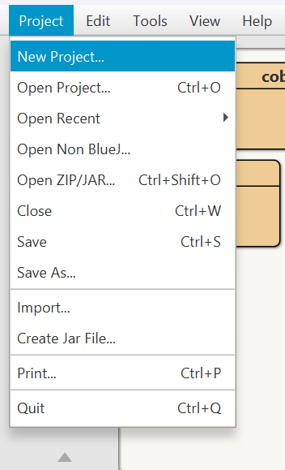

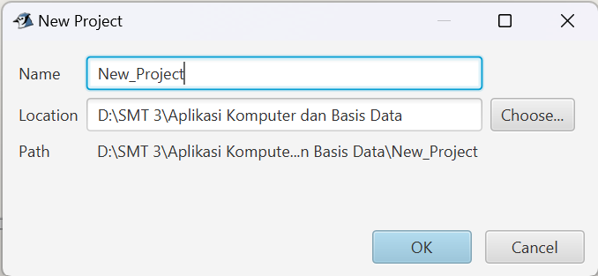
- Masukkan nama project (folder) dan pilih tempat untuk menyimpan project pada location.

- Klik New Class untuk membuat kelas baru pada pemrograman JAVA dan beri nama pada kelas.
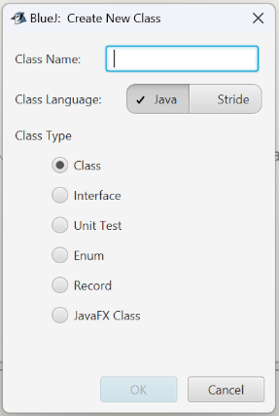
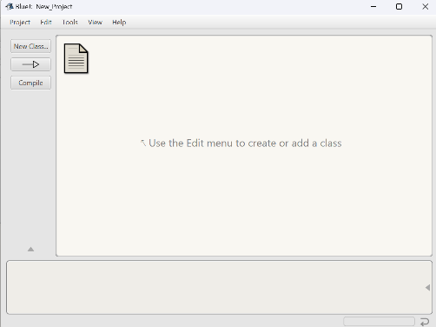

- Akan ada tampilan seperti dibawah ini. Lalu hapus pemrograman yang ada menggunakan ctrl+A > delete. Lalu bisa diisi dengan pemrograman yang akan dipraktikkan.
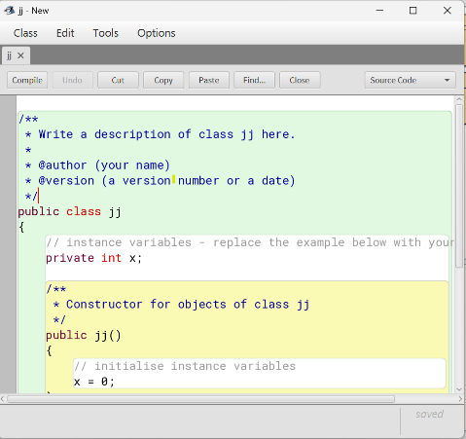
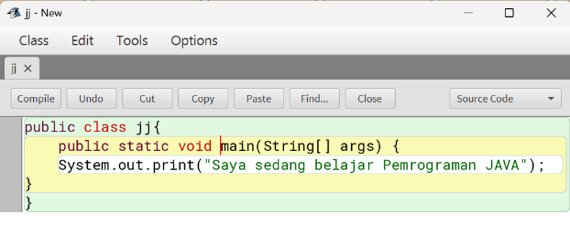

- Untuk menjalankan programnya, klik kanan kelas lalu pilih “compile” untuk mengecek apakah ada yang eror atau tidak pada pemrograman yang dibuat.
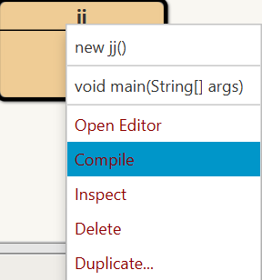

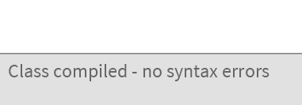

Tampilan jika compile tidak ada eror

- Setelah dicek tidak ada yang eror, kembali ke jendela awal aplikasi BlueJ
- Klik kanan kelas dan pilih void main(String[] args)
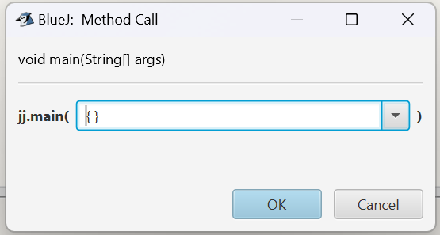
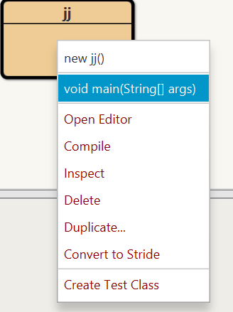

- Jika sudah klik oke pada gambar di atas, tampilan BlueJ akan berubah seperti gambar dibawah ini. Lalu pemrograman JAVA telah selesai.
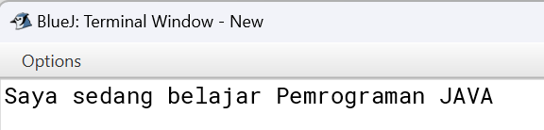

- HASIL DAN ANALISIS DATA
- Buat program untuk menghitung jumlah karakter dari suatu kalimat yang dimasukkan user melalui keyboard.

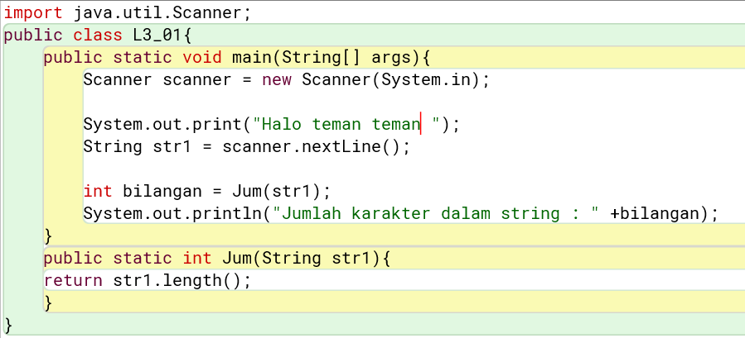
- Solusi

- Hasil

- Analisis
No | Perintah | Keterangan
1. | import java.util.Scanner; | Memasukkan fungsi scanner. Ditempatkan pada baris pertama dan diletakkan pada luar kelas.
2. | public class L3_01{ | Identifikasi class, nama class harus sama dengan nama file yang diberikan.
3. | public static void main(String[] args){ | menempatkan kode utama program untuk mencetak hasil dari System.out.print
4. | Scanner scanner = new Scanner(System.in); | Scanner merupakan nama fungsi/metode, dan scanner merupakan variabel bebas.  System.in merupakan instantiasi atau imput yang terdapat pada scanner. Fungsi pada koding ini adalah membuat objek Scanner untuk membaca input dari keyboard.
5. | System.out.print("Halo teman teman ");  String str1 = scanner.nextLine(); | Membaca sebuah baris teks dari keyboard menggunakan string. Pada program akan tercetak “Halo teman teman”. dengan menggunakan fungsi string yang menyimpan dalam variabel str1
6. | int bilangan = Jum(str1); | pemanggilan metode baru dengan nama Jum pada argumen str1 (yaitu string yang dimasukkan sebelumnya) dan hasilnya akan disimpan dalam integer pada variabel bilangan
7. | System.out.println("Jumlah karakter dalam string : " +bilangan);} | Untuk tulisan berwarna hijau dalam (“ “) berfungsi untuk mencetak keluaran hasil eksekusi perintah ke Terminal monitor dengan maksud tulisan berwarna hitam pada (“ “) menandakan bahwa hasil dari string/int pada fungsi sebelumnya yang diinput dari keyboard.
8. | public static int Jum(String str1){ | Deklarasi metode baru yaitu Jum yang menerima tipe data berupa string (str1).
9. | return str1.length();} | Panjang string (length()) dari str1 dihitung dan nilai dikembalikan sebagai hasil. Dalam konteks program ini, metode Jum hanya mengembalikan panjang string yang dimasukkan sehingga menghasilkan jumlah karakter dalam string.

- Buat program untuk menghitung jumlah karakter kata dari suatu kalimat yang dimasukkan user melalui keyboard.
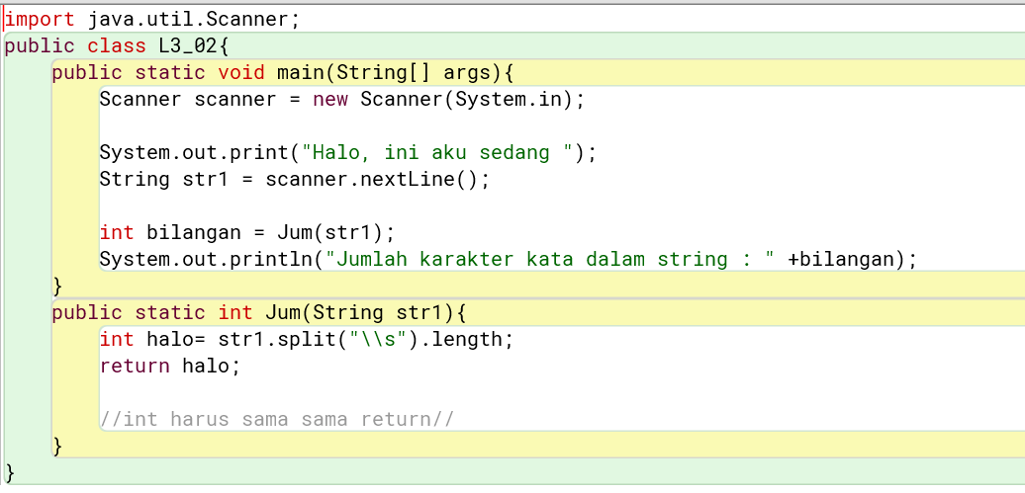
- Solusi

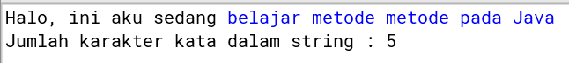
- Hasil

- Analisis
No | Perintah | Keterangan
1. | import java.util.Scanner;
2. | public class L3_02{
3. | public static void main(String[] args){
4. | Scanner scanner = new Scanner(System.in);
5. | System.out.print("Halo, ini aku sedang");  String str1 = scanner.nextLine(); | Membaca sebuah baris teks dari keyboard menggunakan string. Pada program akan tercetak “Halo, ini aku sedang”. dengan menggunakan fungsi string yang menyimpan dalam variabel str1
6. | int bilangan = Jum(str1); | Pemanggilan metode baru dengan nama Jum pada argumen str1 (yaitu string yang dimasukkan sebelumnya) dan hasilnya akan disimpan dalam integer pada variabel bilangan
7. | System.out.println("Jumlah karakter dalam string : " +bilangan);} | Untuk tulisan berwarna hijau dalam (“ “) berfungsi untuk mencetak keluaran hasil eksekusi perintah ke Terminal monitor dengan maksud tulisan berwarna hitam pada (“ “) menandakan bahwa hasil dari string/int pada fungsi sebelumnya yang diinput dari keyboard.
8. | public static int Jum(String str1){ | Deklarasi metode baru yaitu Jum yang menerima tipe data berupa string (str1).
9. | int halo= str1.split("\\s").length; | Dalam metode Jum, string str1 dipecah menjadi menggunakan metode split("\\s"). Kemudian, dihitung dan disimpan dalam variabel halo.
10. | return halo; | Mengembalikan variabel halo, yaitu jumlah kata dalam string yang dimasukkan oleh pengguna.

- Buat program untuk menghitung jumlah karakter “a” dari suatu kalimat yang dimasukkan melalui keyboard.
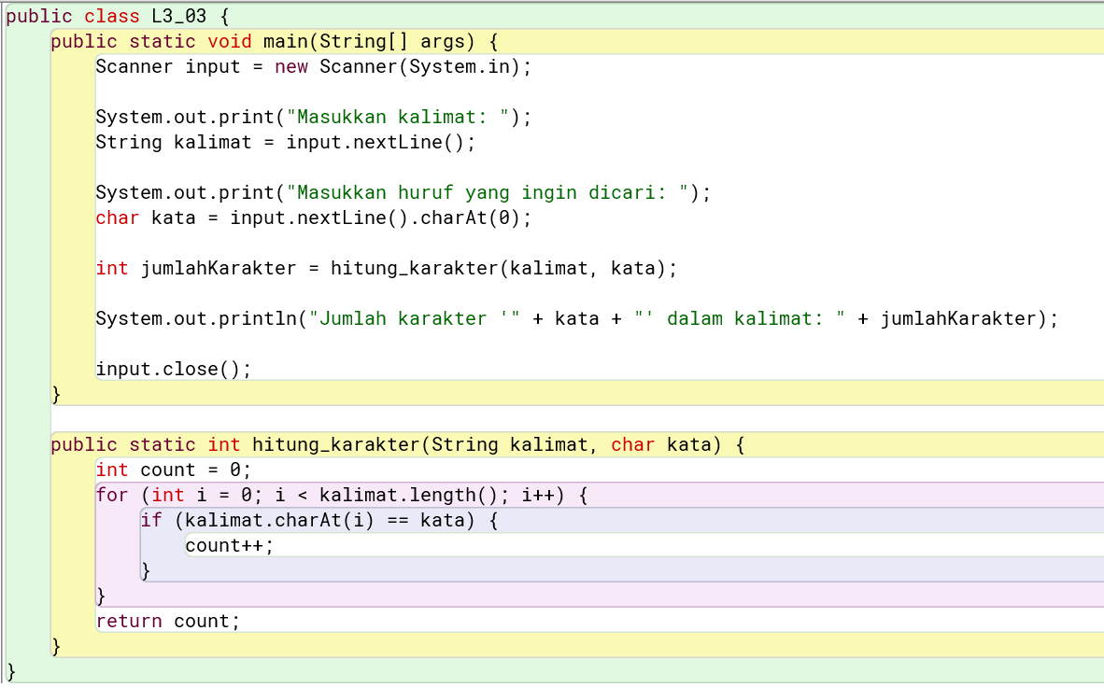
- Solusi

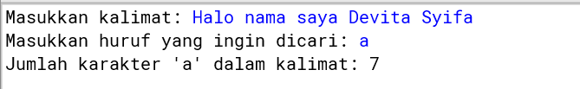
- Hasil

- Analisis
No | Perintah | Keterangan
1. | import java.util.Scanner;
2. | public class L3_03{
3. | public static void main(String[] args){
4. | Scanner scanner = new Scanner(System.in);
5. | System.out.print("Masukkan kalimat: ");  String kalimat = input.nextLine(); | Membaca sebuah baris teks dari keyboard menggunakan string. Pada program akan tercetak “Masukkan kalimat”. dengan menggunakan fungsi string yang menyimpan dalam variabel kalimat.
6. | System.out.print("Masukkan huruf yang ingin dicari: ");  char kata = input.nextLine().charAt(0); | Mencetak “Masukkan huruf yang ingin dicari : ” dengan menggunakan tipe data char yang berfungsi untuk membaca input berikutnya dengan diambil karakter pertama (indeks 0) dan disimpan dalam variabel kata
7. | int jumlahKarakter = hitung_karakter(kalimat, kata); | pemanggilan metode baru dengan nama hitung_karakter dengan argumen kalimat (string) dan kata (char) yang hasilnya disimpan pada variabel jumlahKarakter.
8. | System.out.println("Jumlah karakter " + kata + "' dalam kalimat: " + jumlahKarakter);} | Untuk tulisan berwarna hijau dalam (“ “) berfungsi untuk mencetak keluaran hasil eksekusi perintah ke Terminal monitor dengan maksud tulisan berwarna hitam pada (“ “) menandakan bahwa hasil dari string/int pada fungsi sebelumnya yang diinput dari keyboard.
9. | public static int hitung_karakter(String kalimat, char kata) { | Deklarasi metode baru yaitu hitung_karakter yang menerima tipe data berupa string (kalimat) dan char (kata).
10. | int count = 0; | Integer untuk menghitung berapa kali huruf yang diminta muncul dalam string (kalimat)
11. | for (int i = 0; i < kalimat.length(); i++) { | Terdapat i=0 yang artinya nilai perulangan for dimulai dari 0. Untuk i< kalimat.length(), artinya perulangan terus berlanjut selama “i” masih kurang dari kalimat.length(). Lalu untuk i++, artinya yaitu menunjukkan besar nilai pada perubahan default yang ditambah 1(increment+1).
12. | if (kalimat.charAt(i) == kata) {  count++;} | Dalam setiap karakter kalimat akan diuji apakah sama dengan kata atau tidak. Jika sama, maka count akan meningkat.
 | return count;} | Metode dari hitung_karakter mengembalikan nilai count, yaitu jumlah kemunculan huruf kata dalam kalimat.

- Buat program untuk membalik posisi karakter-karakter dari suatu kalimat yang dimasukkan user melalui keyboard
- Solusi
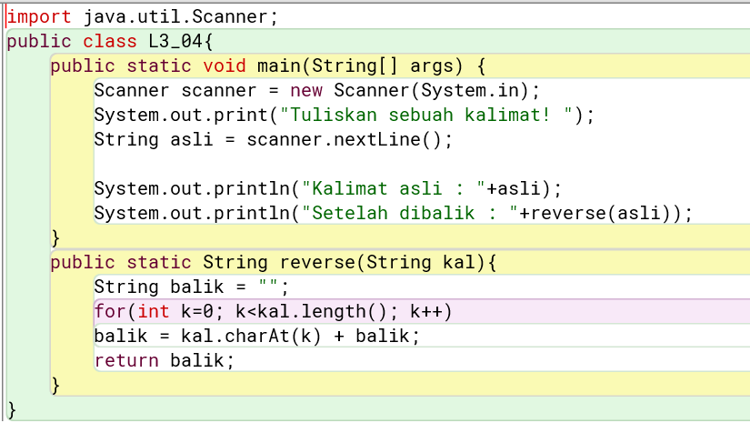

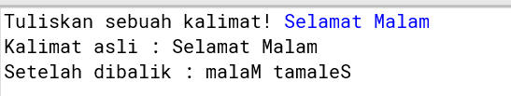
- Hasil

- Analisis
No | Perintah | Keterangan
1. | import java.util.Scanner;
2. | public class L3_04{
3. | public static void main(String[] args){
4. | Scanner scanner = new Scanner(System.in);
5. | System.out.print("Tuliskan sebuah kalimat: ");  String asli = input.nextLine(); | Membaca sebuah baris teks dari keyboard menggunakan string. Pada program akan tercetak “Tuliskan sebuah kalimat : ”. dengan menggunakan fungsi string yang menyimpan dalam variabel asli.
6. | System.out.println("Kalimat asli : "+asli); | Mencetak keluaran hasil eksekusi perintah ke Terminal monitor hasil dari string/int pada fungsi sebelumnya yang diinput dari keyboard.
7. | System.out.println("Jumlah karakter" + kata + " dalam kalimat: "+jumlahKarakter);} | Untuk tulisan berwarna hijau dalam (“ “) berfungsi untuk mencetak keluaran hasil eksekusi perintah ke Terminal monitor dengan maksud tulisan berwarna hitam pada (“ “) menandakan bahwa hasil dari string/int pada fungsi sebelumnya yang diinput dari keyboard.
8. | public static String reverse(String kal){ | Deklarasi metode baru yaitu reverse yang menerima tipe data berupa string (kal).
9. | String balik = ""; | Digunakan untuk menyimpan hasil dari kalimat yang telah dibalik.
10. | for(int k=0; k<kal.length(); k++) | k bergerak dari 0 sampai kurang dari jumlah karakter pada kal
11. | balik = kal.charAt(k) + balik; | Pada saat k=0, karakter yang tercetak adalah huruf pertama pada kalimat yang diinput karena perintah kal.charAt(k) ditulis lebih awal daripada balik, maka karakter yang tercetak akan terbalik
12. | return balik;} | Metode reverse mengembalikan nilai balik yaitu kalimat yang telah dibalik

- Buat program untuk menghitung luas segitiga siku-siku dengan variabel input alas dan tinggi yang nilainya diambil melalui keyboard.
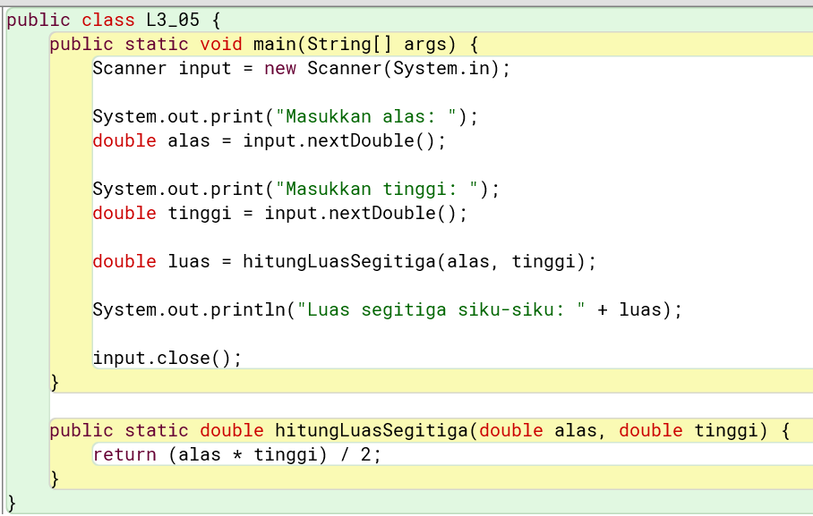
- Solusi

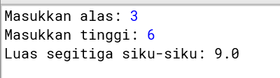
- Hasil

- Analisis
No | Perintah | Keterangan
1. | import java.util.Scanner;
2. | public class L3_05{
3. | public static void main(String[] args){
4. | Scanner scanner = new Scanner(System.in);
5. | System.out.print("Masukkan alas: ");  double alas = input.nextDouble();  System.out.print("Masukkan tinggi: ");  double tinggi = input.nextDouble(); | Membaca sebuah baris teks dari keyboard menggunakan tipe data double. Pada program akan tercetak yang diminta dengan menggunakan fungsi double yang menyimpan dalam variabel alas dan variabel tinggi.
6. | double luas = hitungLuasSegitiga(alas, tinggi); | Memanggil metode baru bernama “hitungLuasSegitiga” dengan bantuan variabel alas dan tinggi yang hasilnya akan disimpan pada variabel luas.
7. | System.out.println("Luas segitiga siku-siku: " + luas); | Untuk tulisan berwarna hijau dalam (“ “) berfungsi untuk mencetak keluaran hasil eksekusi perintah yang diikuti oleh nilai luas segitiga yang dihitung sebelumnya.
8. | public static double hitungLuasSegitiga(double alas, double tinggi) { | Deklarasi metode baru yaitu hitungLuasSegitiga yang menerima tipe data berupa double (alas, tinggi).
9. | return (alas * tinggi) / 2;} | Metode hitungLuasSegitiga mengembalikan hasil perhitungan luas segitiga siku-siku, yang dihitung dengan rumus (alas * tinggi) / 2.

- Buat program untuk menghitung luas segiempat siku-siku dengan variabel input alas dan tinggi yang nilainya diambil melalui keyboard.
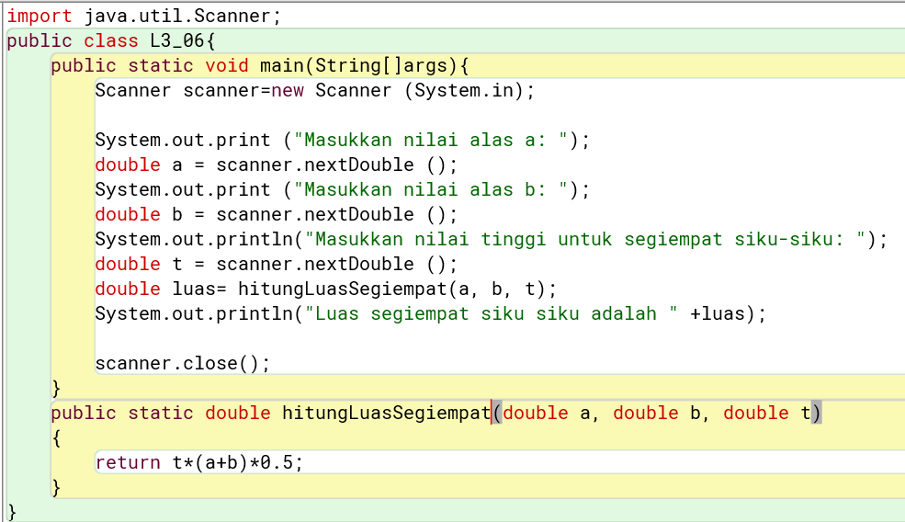
- Solusi

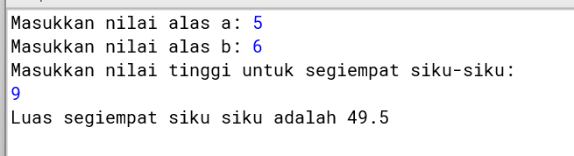
- Hasil

- Analisis
No | Perintah | Keterangan
1. | import java.util.Scanner;
2. | public class L3_06{
3. | public static void main(String[] args){
4. | Scanner scanner = new Scanner(System.in);
5. | System.out.print ("Masukkan nilai alas a: ");  double a = scanner.nextDouble ();  System.out.print ("Masukkan nilai alas b: ");  double b = scanner.nextDouble ();  System.out.println("Masukkan nilai tinggi untuk segiempat siku-siku: ");  double t = scanner.nextDouble (); | Membaca sebuah baris teks dari keyboard menggunakan tipe data double. Pada program akan tercetak yang diminta dengan menggunakan fungsi double yang menyimpan dalam variabel a, b dan t.
6. | double luas= hitungLuasSegiempat(a, b, t); | Memanggil metode baru bernama “hitungLuasSegiempat” dengan bantuan variabel a, b dan t yang hasilnya akan disimpan pada variabel luas.
7. | System.out.println("Luas segiempat siku siku adalah " +luas);} | Untuk tulisan berwarna hijau dalam (“ “) berfungsi untuk mencetak keluaran hasil eksekusi perintah yang diikuti oleh nilai luas segiempat yang dihitung sebelumnya.
8. | public static double hitungLuasSegiempat(double a, double b, double t){ | Deklarasi metode baru yaitu hitungLuasSegiempat yang menerima tipe data berupa double (double a, double b, double t).
9. | return t*(a+b)*0.5; | Metode hitungLuasSegiempat mengembalikan hasil perhitungan luas segiempat siku-siku berdasarkan rumus (alas a + alas b) * tinggi t * 0.5.

- Buat program untuk menghitung luas kubus dengan variabel input Panjang dan sisi yang nilainya diambil melalui keyboard.
- Solusi

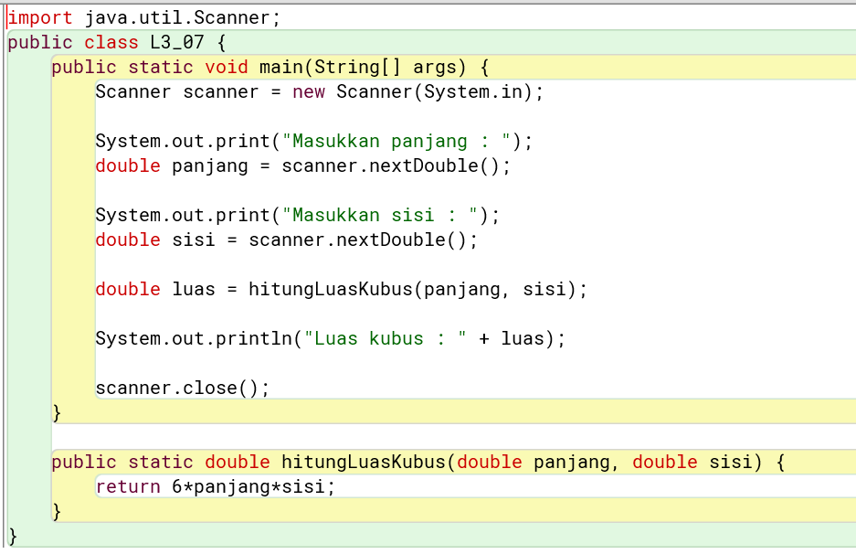

- Hasil
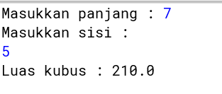
- Analisis
No | Perintah | Keterangan
1. | import java.util.Scanner;
2. | public class L3_07{
3. | public static void main(String[] args){
4. | Scanner scanner = new Scanner(System.in);
5. | System.out.print("Masukkan panjang : ");  double panjang = scanner.nextDouble();  System.out.print("Masukkan sisi : ");  double sisi = scanner.nextDouble(); | Membaca sebuah baris teks dari keyboard menggunakan tipe data double. Pada program akan tercetak yang diminta dengan menggunakan fungsi double yang menyimpan dalam variabel panjang dan sisi.
 | double luas = hitungLuasKubus(panjang, sisi); | Memanggil metode baru bernama “hitungLuasKubus” dengan bantuan variabel panjang dan sisi yang hasilnya akan disimpan pada variabel luas.
6. | System.out.println("Luas kubus : " +luas);} | Untuk tulisan berwarna hijau dalam (“ “) berfungsi untuk mencetak keluaran hasil eksekusi perintah yang diikuti oleh nilai luas segiempat yang dihitung sebelumnya.
7. | public static double hitungLuasKubus(double panjang, double sisi) { | Deklarasi metode baru yaitu hitungLuasKubus yang menerima tipe data berupa double (double panjang & double lebar).
8. | return 6*panjang*sisi; | Metode hitungLuasKubus mengembalikan hasil perhitungan luas kubus berdasarkan rumus (6*panjang*sisi)

- Buat program untuk menghitung nila n faktorial (nilai n dari 0 sampai 9). Nilai n dimasukkan melalui keyboard.
- Solusi
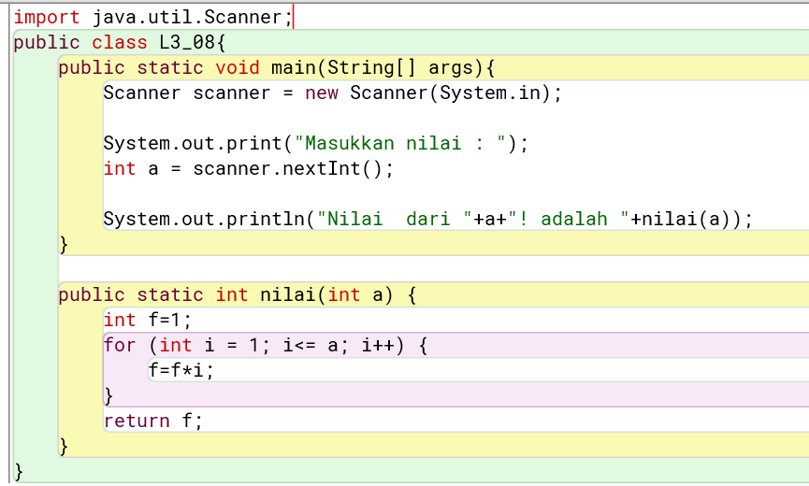

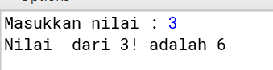
- Hasil

- Analisis
No | Perintah | Keterangan
1. | import java.util.Scanner;
2. | public class L3_08{
3. | public static void main(String[] args){
4. | Scanner scanner = new Scanner(System.in);
5. | System.out.print("Masukkan nilai : ");  int a = scanner.nextInt(); | Membaca sebuah baris teks dari keyboard menggunakan tipe data integer. Pada program akan tercetak yang diminta dengan menggunakan fungsi integer yang tersimpan dalam variabel a
6. | System.out.println("Nilai dari "+a+"! adalah "+nilai(a)); | Untuk tulisan berwarna hijau dalam (“ “) berfungsi untuk mencetak keluaran hasil eksekusi perintah yang diikuti oleh nilai variabel a
7. | public static int nilai(int a) { | Deklarasi metode baru yaitu nilai yang menerima tipe data berupa integer
8. | int f=1;  for (int i = 1; i<= a; i++) { | Terdapat i=1 yang artinya nilai perulangan for dimulai dari 1. Untuk i<a, artinya perulangan terus berlanjut selama “i” masih kurang dari variabel a. Lalu untuk i++, artinya yaitu menunjukkan besar nilai pada perubahan default yang ditambah 1(increment+1).
9. | f=f*i; | Integer f menghitung f dikali i untuk mendapatkan nilai faktorial dari yang diminta
10. | return f; | Metode nilai mengembalikan hasil perhitungan nilai factorial dari f.

- Buat program untuk menghitung nilai n pangkat 10 (nilai n dimasukkan ke dalam keyboard
- Solusi

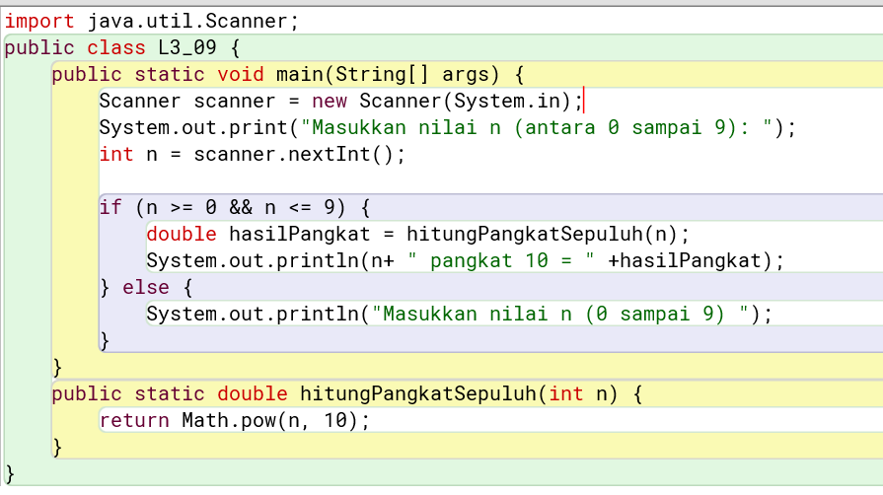

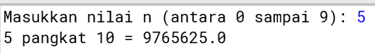
- Hasil

- Analisis
No | Perintah | Keterangan
1. | import java.util.Scanner;
2. | public class L3_09{
3. | public static void main(String[] args){
4. | Scanner scanner = new Scanner(System.in);
5. | System.out.print("Masukkan nilai n (antara 0 sampai 9): ");  int n = scanner.nextInt(); | Membaca sebuah baris teks dari keyboard menggunakan tipe data integer. Pada program akan tercetak yang diminta dengan menggunakan fungsi integer yang tersimpan dalam variabel n
6. | if (n >= 0 && n <= 9) {  double hasilPangkat = hitungPangkatSepuluh(n);  System.out.println(n+" pangkat 10=" +hasilPangkat);} | Fungsi if digunakan untuk memeriksa apakah nilai n berada dalam rentang antara 0- 9. Jika kondisi ini benar, program akan melanjutkan perhitungan.  Jika sudah benar, akan memanggil metode baru bernama “hitungPangkatSepuluh” dengan bantuan variabel n yang hasilnya akan disimpan pada variabel hasilPangkat.
7. | else{ System.out.print("Masukkan nilai n (antara 0 sampai 9): "); | Fungsi else akan dieksekusi jika nilai n tidak berada dalam rentang yang benar (0-9). Jika nilai n tidak sesuai, program akan menampilkan pesan "Masukkan nilai n (0 sampai 9) " di layar.
8. | public static double hitungPangkatSepuluh(int n) { | Deklarasi metode baru yaitu hitungPangkatSepuluh yang menerima tipe data berupa double
9. | return Math.pow(n, 10); | Metode hitungPangkatSepuluh mengembalikan hasil perhitungan dari Math.pow(n, 10) untuk menghitung pangkat sepuluh dari nilai n.

- KESIMPULAN
Pada praktikum kali ini terdapat inisialisasi variabel yang memiliki fungsi untuk memberikan deklarasi sekaligus memberikan nilai awal. Variabel yang dideklarasikan dalam lingkup atau blok tertentu hanya akan dikenali dalam lingkup yang bersangkutan saja.
Diberikan beberapa soal untuk membuat metode-metode pada Java. Contohnya pada nomor 5 diperintahkan untuk mencari luas segitiga siku-siku. Digunakan tipe data double untuk mencetak data yang menyimpan dalam variabel yang diminta. Lalu memanggil metode baru “hitungLuasSegitiga” dengan bantuan variabel yang ditentukan. Setelah itu akan diminta return rumus dari luas segitiga untuk mengembalikan hasil perhitungan agar tercetak pada metode main.
Jadi untuk pembuatan metode baru itu perlu ditarik di metode main agar terbaca pada metode baru. Juga tidak lupa untuk membedakan kurung kurawal antara metode main dan metode yang dibuat. Tidak lupa untuk mengecek variabel dan tipe data yang digunakan agar terhubung tiap metode dan fungsi-fungsinya. Jika tidak sesuai, maka akan terjadi eror program pada saat di compile.

DAFTAR PUSTAKA

- A. Kadir, Buku Pertama Belajar Pemrograman Java untuk Pemula, Yogyakarta: MediaKom, 2014.
- D. A. Karim, "Kode Dasar," Developer for Developer, Agustus 2023. [Online]. Available: https://kodedasar.com/blog/belajar-java/. [Accessed September 2023].
- F. N. Adam Mukharil, Pemrograman Berorientasi Objek menggunakan Java, Bandung: Penerbit Informatika Bandung, 2018.
- K. Taryana Suryana, Aplikasi Internet menggunakan HTML, CSS & JavaScript, Bandung: PT Elex Media Komputindo, 2014.

